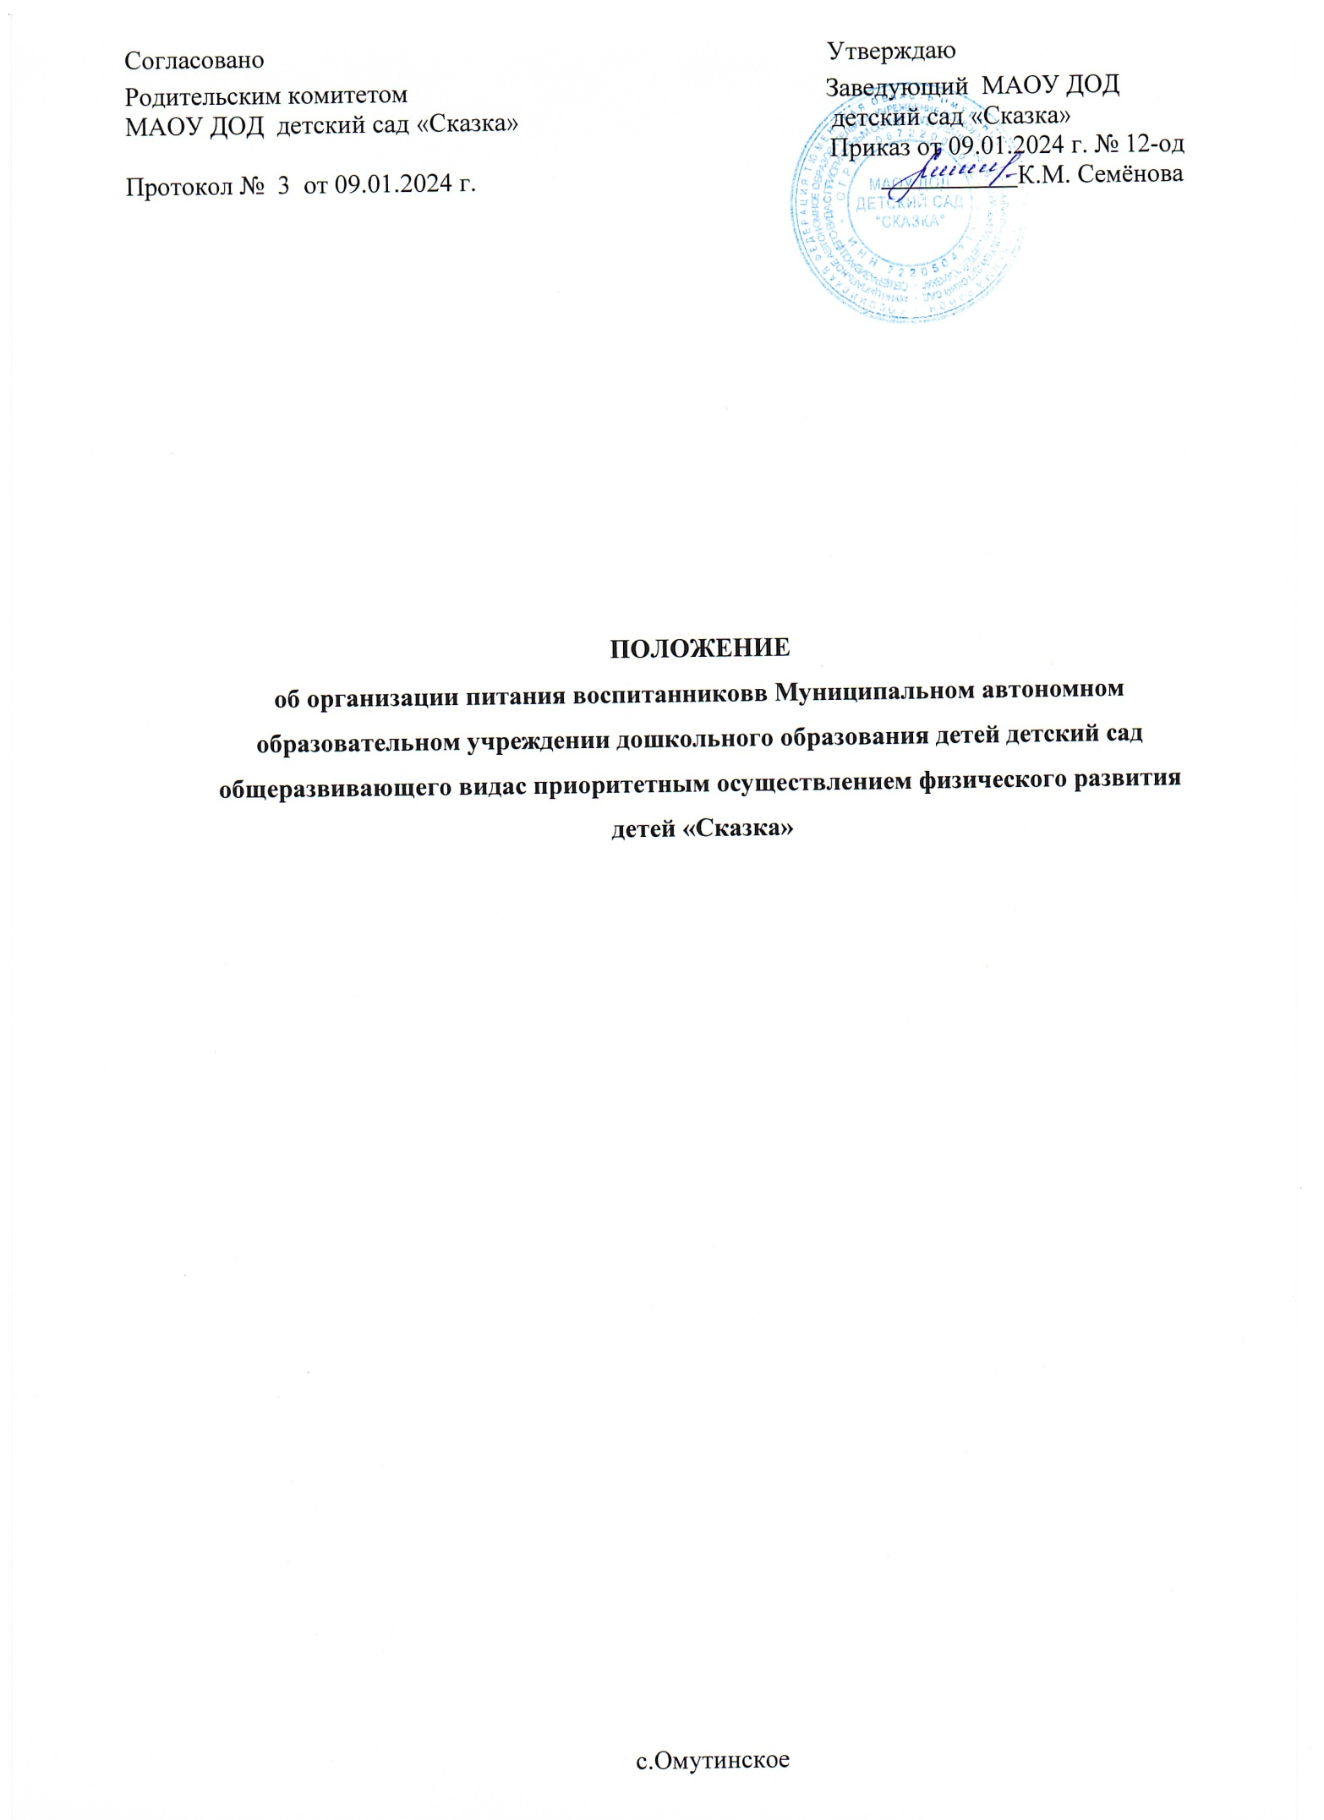

ПОЛОЖЕНИЕ
об организации питания воспитанниковв Муниципальном автономном образовательном учреждении дошкольного образования детей детский сад общеразвивающего вида с приоритетным осуществлением физического развития детей «Сказка»

Общие положения

  - Настоящее положение об организации питания воспитанников в Муниципальном автономном образовательном учреждении дошкольного образования детей детский сад общеразвивающего вида с приоритетным осуществлением физического развития детей «Сказка» (далее – Учреждение) разработано в соответствии с:
- Федеральным законом от 29.12.2012 № 273-ФЗ «Об образовании в Российской Федерации»;
- Федеральным законом от 30 марта 1999 г.№ 52-ФЗ «О санитарно-эпидемиологическом благополучии населения»;
- Постановлением Главного государственного санитарного врача РФ от 28.09.2020г. №28 "Об утверждении санитарных правил СП 2.4.3648-20 "Санитарно- эпидемиологические требования к организациям воспитания и обучения, отдыха и оздоровления детей и молодежи";
- Постановлением Главного государственного санитарного врача РФ от 27.10.2020 г. № 32 "Об утверждении санитарно-эпидемиологических правил и норм СанПиН 2.3/2.4.3590-2О "Санитарно-эпидемиологические требования к организации общественного питания населения";
-Методическими рекомендациями «Питание детей в детских дошкольных учреждениях, утвержденных Минздравом СССР от 14 июня 1984 года № 11-14/22-6;
- Уставом Учреждения.
  - Положение устанавливает порядок организации питания воспитанников Учреждения, определяет условия, общие организационные принципы, правила и требования к организации питания.
1.4. Действие настоящего Положения распространяется на всех воспитанников Учреждения.

Организационные принципы и требования к организации питания
  - Способ организации питания

    - Питание в Учреждении организовано «ИП Боровинская Оксана Владимировна» на базе пищеблоков корпусов Учреждения. Обслуживание воспитанников осуществляется внештатными работниками, имеющими соответствующую квалификацию, прошедшими предварительный (при поступлении на работу) и периодический медицинские осмотры, профессиональную гигиеническую подготовку и аттестацию, вакцинацию, имеющими личную медицинскую книжку установленного образца.
    - Оказание услуг осуществляется с учётом действующих в Российской Федерации требований в условиях распространения новой коронавирусной инфекции (СOVID-19).
    - По вопросам организации питания Учреждение взаимодействует с отделом образования администрации Омутинского муниципального района Тюменской области, с территориальным органом Роспотребнадзора, родителями (законными представителями) воспитанников.
    - Питание воспитанников организуется в соответствии с требованиями СП 2.4.3648-20, СанПиН 2.3/2.4.3590-20 и другими федеральными, региональными и муниципальными нормативными актами, регламентирующими правила предоставления питания.

Режим питания

    - Питание предоставляется в дни работы детского сада пять дней в неделю – с понедельника по пятницу включительно.
    - Воспитанники получают четырехразовое питание при распределении калорийности суточных норм: завтрак (20%), второй завтрак (5%), обед (35%) и полдник (15%).
    - Питание осуществляется в соответствии с примерным двадцатидневным меню с учетом рекомендуемых среднесуточных норм питания для двух возрастных категорий: для детей с 1 до 3 лет и для детей с 3 до 7 лет согласованного с руководителем Учреждения.

Условия организации питания

    - В соответствии с требованиями СП 2.4.3648-20, СанПиН 2.3/2.4.3590-20 в Учреждении выделены производственные помещения для приема и хранения продуктов, приготовления пищевой продукции. Производственные помещения оснащаются механическим, тепловым и холодильным оборудованием, инвентарем, посудой и мебелью.
    - Закупка продуктов питания, доставка продуктов на пищеблоки корпусов Учреждения осуществляется «ИП Боровинская Оксана Владимировна».

Меры по улучшению организации питания

2.4.1. В целях совершенствования организации питания воспитанников администрация Учреждения совместно с воспитателями:
- организует постоянную информационно-просветительскую работу по повышению уровня культуры питания воспитанников;
- оформляет информационные стенды, посвященные вопросам формирования культуры питания;
- проводит с родителями (законными представителями) воспитанников беседы и другие мероприятия, посвященные вопросам роли питания в формировании здоровья человека, обеспечения ежедневного сбалансированного питания, развития культуры питания и пропаганды здорового образа жизни, правильного питания в домашних условиях.

Порядок предоставления приемов пищи, питьевой воды воспитанникам, организация питания воспитанников в группах

  - Обязательные приемы пищи
    - Всем воспитанникам предоставляется необходимое количество обязательных приемов пищи в зависимости от продолжительности нахождения воспитанника в детском саду. Кратность приемов определяется по нормам, установленным приложением 12 к СанПиН 2.3/2.4.3590-20.
    - Отпуск приемов пищи осуществляется по заявкам ответственных работников. Заявка на количество питающихся предоставляется ответственными работниками работникам пищеблока накануне и уточняется на следующий день не позднее 8:00.
    - Время приема пищи воспитанниками определяется по нормам, установленным в таблице 4 приложения 10 к СанПиН 2.3/2.4.3590-20.
    - Воспитаннику прекращается предоставление обязательных приемов пищи:
- на время воспитательно-образовательной деятельности с применением дистанционных технологий;
- на время отсутствия воспитанника в детском саду по болезни или иным причинам;
- при переводе или отчислении воспитанника из детского сада.

Питьевой режим

    - Питьевой режим воспитанников обеспечивается предоставлением кипяченой воды, согласно графика смены питьевой воды.
    - Свободный доступ к питьевой воде обеспечивается в течение всего времени пребывания детей в детском саду.
    - При организации питьевого режима соблюдаются правила и нормативы, установленные СанПиН 2.3/2.4.3590-20.

Организация питания воспитанников в группах

    - Работа по организации питания воспитанников в группах осуществляется под руководством воспитателя и заключается:
  - в создании безопасных условий при подготовке и во время приема пищи;
  - в воспитании культурно-гигиенических навыков во время приема пищи детьми.
    - Получение пищи на группы осуществляется помощниками воспитателя строго по графику, утвержденному заведующим Учреждения.
    - Привлекать детей к получению пищи с пищеблока категорически запрещается.
    - Перед раздачей пищи детям помощник воспитателя обязан:
- промыть столы горячей водой с мылом;
- тщательно вымыть руки;
- надеть специальную одежду для получения и раздачи пищи;
- проветрить помещение;
- сервировать столы в соответствие с приемом пищи.
    - К сервировке столов могут привлекаться дети с 4-х лет.
    - Во время раздачи пищи категорически запрещается нахождение детей в обеденной зоне.
    - Прием пищи воспитателем и детьми может осуществляться одновременно.
    - В группах раннего возраста детей, у которых не сформирован навык самостоятельного приема пищи, докармливают воспитатель и помощник воспитателя.

Финансовое обеспечение
  - Источники и порядок определения стоимости организации питания

    - Финансирование питания воспитанников осуществляется за счет:
- средств родителей (законных представителей) воспитанников (далее –
родительская плата);
- бюджетных ассигнований областного и муниципального бюджета.

Организация питания за счет средств родительской платы

4.2.1. Предоставление питания воспитанникам за счет родительской платы осуществляется в рамках средств, взимаемых с родителей (законных представителей) за присмотр и уход за детьми в детском саду.
4.2.2 Начисление родительской платы производится на основании табеля посещаемости воспитанников.
    - Родительская плата начисляется авансом за текущий месяц и оплачивается по квитанции, полученной родителями (законными представителями) воспитанников в детском саду. Оплата производится в отделении банка по указанным в квитанции реквизитам.
    - Внесение родительской платы осуществляется ежемесячно в срок до 20-го числа текущего месяца за следующий месяц в котором будет организовано питание.

    - О непосещении воспитанником детского сада родители (законные представители) воспитанников обязаны сообщить воспитателю. Сообщение должно поступить заблаговременно, то есть до наступления дня отсутствия воспитанника.
    - При отсутствии воспитанника по уважительным причинам и при условии своевременного предупреждения воспитателя о таком отсутствии ребенок снимается с питания. При этом ответственное лицо производит перерасчет стоимости питания.

Организация питания за счет бюджетных ассигнований областного и муниципального бюджета

    - Обеспечение питанием воспитанников за счет бюджетных ассигнований Тюменской области осуществляется в случаях, установленных органами государственной власти, обеспечение питанием воспитанников за счет бюджетных ассигнований муниципального бюджета – органом местного самоуправления.
    - Порядок расходования бюджетных ассигнований осуществляется в соответствии с требованиями нормативных актов органов власти.

Меры социальной поддержки

  - Компенсация родительской платы за питание предоставляется родителям (законным представителям) всех воспитанников Учреждения. Размер компенсации родительской платы зависит от количества детей в семье и составляет:
- на первого ребенка – 20 процентов;
- второго ребенка – 50 процентов;
- третьего и последующих детей – 70 процентов.
  - Основанием для получения родителями (законными представителями) воспитанников компенсационных выплат является предоставление документов:
- заявления одного из родителей (законных представителей), составленного по форме, установленной в приложении № 1 и № 2 к настоящему Положению;
- копий свидетельств о рождении всех детей в семье;
- копий документов, подтверждающих законное представительство ребенка.

Обязанности участников образовательных отношений при организации питания

  - Руководитель Учреждения:
- несет ответственность за организацию питания воспитанников в соответствии с федеральными, региональными и муниципальными нормативными актами, федеральными санитарными правилами и нормами, настоящим Положением;
- обеспечивает принятие локальных актов, предусмотренных настоящим Положением;
- назначает из числа работников детского сада ответственных за организацию питания и закрепляет их обязанности;
- обеспечивает рассмотрение вопросов организации питания воспитанников на родительских собраниях, заседаниях родительского комитета.

  - Работники пищеблока:
- выполняют обязанности в рамках должностной инструкции;
- соблюдают технику безопасности;

  - Воспитатели:
- ведут ежедневный табель учета посещаемости детей;
- предусматривают в планах воспитательной работы мероприятия, направленные на формирование здорового образа жизни детей, потребности в сбалансированном и рациональном питании, систематически выносят на обсуждение в ходе родительских собраний вопросы обеспечения полноценного питания воспитанников;

  - Помощники воспитателя:
- представляют в пищеблок Учреждения заявку об организации питания воспитанников на следующий день. В заявке обязательно указывается фактическое количество питающихся;

6.6. Родители (законные представители) воспитанников:
- представляют подтверждающие документы в случае, если ребенок относится к льготной категории детей;
- сообщают представителю Учреждения о болезни ребенка или его временном отсутствии в детском саду для снятия его с питания на период его фактического отсутствия, а также предупреждают воспитателя об имеющихся у ребенка аллергических реакциях на продукты питания и других ограничениях;
- ведут разъяснительную работу со своими детьми по привитию им навыков здорового образа жизни и правильного питания;
- вносят предложения по улучшению организации питания воспитанников.

Контроль за организацией питания

  - Руководитель Учреждения контролирует выполнение «ИП Боровинской О.В.» договорных обязательств по организации питания воспитанников Учреждения.
  - Дополнительный контроль организации питания может осуществляться родительской общественностью. Порядок проведения такого вида контроля определяется локальным актом Учреждения.
  - Ежедневный контроль осуществляется членами бракеражной комиссии. Выдавать пищу с пищеблока следует только с разрешения членов бракеражной комиссии, после снятия ими пробы и записи в журнале бракеража результатов оценки готовых блюд. При этом в журнале отмечается результат пробы каждого блюда.

Ответственность

  - Все работники Учреждения, отвечающие за организацию питания, несут ответственность за вред, причиненный здоровью воспитанников, связанный с неисполнением или ненадлежащим исполнением должностных обязанностей.
  - Родители (законные представители) воспитанников несут предусмотренную действующим законодательством ответственность за неуведомление детского сада о наступлении обстоятельств, лишающих их права на получение компенсации на питание ребенка.
  - Работники детского сада, виновные в нарушении требований организации питания, привлекаются к дисциплинарной и материальной ответственности, а в случаях, установленных законодательством Российской Федерации, – к гражданско-правовой, административной и уголовной ответственности в порядке, установленном федеральными законами.

Приложение № 1 к Положению об организации питания воспитанниковв Муниципальном автономном образовательном учреждении дошкольного образования детей детский сад общеразвивающего вида с приоритетным
осуществлением физического развития детей «Сказка»

Заведующему МАОУ ДОД детский сад «Сказка» Кристине Михайловне Семёновой

от

Заявление

В соответствие со статьёй 65 Федерального закона от 29.12.2012 №273-ФЗ «Об образовании в Российской Федерации» прошу освободить от родительской платы, взимаемой за присмотр и уход за моим ребёнком

(ФИО и дата рождения)
так как ребёнок (нужное подчеркнуть):
-из многодетной семьи;
-является сиротой, оставшимся без попечения родителей;
-с ограниченными возможностями здоровья;
-является инвалидом;
-с туберкулёзной интоксикацией.

К заявлению прилагаю:
- Копию паспорта или иного документа, удостоверяющего личность и место жительства заявителя.
- Копию свидетельства о рождении (усыновлении) ребенка (детей) или договора о передаче ребёнка (детей) на воспитание в приёмную семью (договора о патронатном воспитании) либо выписку из решения органа опеки и попечительства об учреждении над ребёнком (детьми) опеки (попечительства).
- Копию заключения медико-социальной экспертизы (в отношении ребёнка).
- Копию заключения фтизиатра (в отношении ребёнка с туберкулёзной интоксикацией).

Заявитель / Дата «_ » 20 _г.

Приложение № 2 к Положению об организации питания воспитанниковв Муниципальном автономном образовательном учреждении дошкольного образования
детей детский сад общеразвивающего вида с приоритетным
осуществлением физического развития детей «Сказка»

Заведующему МАОУ ДОД детский сад «Сказка» Кристине Михайловне Семёновой

от

Заявление

В соответствие с постановлением правительства Тюменской области от 25.12.2006 года №318-п «О компенсации части родительской платы за содержание ребенка в образовательных организациях, реализующих основную общеобразовательную программу дошкольного образования», Распоряжения главы администрации Омутинского
муниципального района № 76–р от (нормативный правовой акт органа
местного самоуправления) прошу назначить компенсацию части родительской платы, взимаемой за содержание моего ребенка (ФИО).

К заявлению прилагаю:

- копию паспорта или иного документа, удостоверяющего личность и место жительства заявителя;
- копию свидетельства о рождении (усыновлении) ребенка, или договора о передаче ребенка на воспитание в приемную семью (договора о патронатном воспитании), либо выписку из решения органа опеки и попечительства об учреждении над ребенком опеки, а также один из вышеуказанных документов на всех предыдущих детей в семье ,иные документы.

« » 20 г

подпись

Заявление принято:

« » 20 г

подпись принявшего документы

